# **Mendelova univerzita v Brně**

# **Provozně-ekonomická fakulta**

# **Projekt č.1**

**Předmět: Ekonomická informatika Kamila Červáková**

**Akademický rok: 2020/2021 Tereza Moravcová**

**Ročník: druhý**

**Semestr: letn****í**

**Úvod**

Cílem prvního projektu je vytvořit návrh datového modelu na zadaní č. 5 - Nájemní byty. Pro dosáhnutí cílů jsme postupovaly pomocí entitně relačního diagramu. Nejdříve jsme si vytvořily maticový diagram pro určení entit a relačních vztahů.

**Maticový diagram**

|  |  |  |  |  |  |  |  |  |  |  |  |  |
| --- | --- | --- | --- | --- | --- | --- | --- | --- | --- | --- | --- | --- |
|  | nemovitost | pokoj | vlastník | adresa | vybavení | vlastnosti vybavení | vlastnosti | zodpovědná osoba | osoby | smlouva | platba | makléř |
| nemovitost | x | obsahuje | je vlastněna | se nachází | obsahuje | x | x | x | je obývaná | x | x | je spravována |
| pokoj | je součástí | x | x | x | x | x | x | x | x | x | x | x |
| vlastník | vlastní | x | x | x | x | x | x | x | x | uzavírá | x | x |
| adresa | je obsazena | x | x | x | x | x | x | x | x | x | x | x |
| vybavení | je součástí | x | x | x | x | zahrnuje | x | x | x | x | x | x |
| vlastnosti vybavení | x | x | x | x | je zahrnuto | x | nabývají | x | x | x | x | x |
| vlastnosti | x | x | x | x | x | jsou nabývaný | x | x | x | x | x | x |
| zodpovědná osoba | x | x | x | x | x | x | x | x | x | uzavírá | odesílá | komunikuje |
| osoby | obývají | x | x | x | x |  | x | x | x | x | x | x |
| smlouva | x | x | je uzavřena | x | x | x | x | je uzavřena s | x | x | x | x |
| platba | x | x | x | x | x | x | x | je odeslána | x | x | x | x |
| makléř | stará se | x | x | x | x | x | x | komunikuje | x | x | x | x |

**Vztahy**

Každá **NEMOVITOST** se musí nacházet právě na jedné **ADRESE**.

Každá **ADRESA** musí být obsazena jednou nebo více **NEMOVITOSTMI**.

Každá **SMLOUVA** musí být uzavřena právě s jednou **ZODPOVĚDNOU** **OSOBOU**.

Každá **ZODPOVĚDNÁ** **OSOBA** musí uzavřít jednu nebo více **SMLUV**.

Každý **MAKLÉŘ** se může starat o jednu nebo více **NEMOVITOSTÍ**.

Každá **NEMOVITOST** musí být spravována jedním **MAKLÉŘEM**.

**ER diagram**

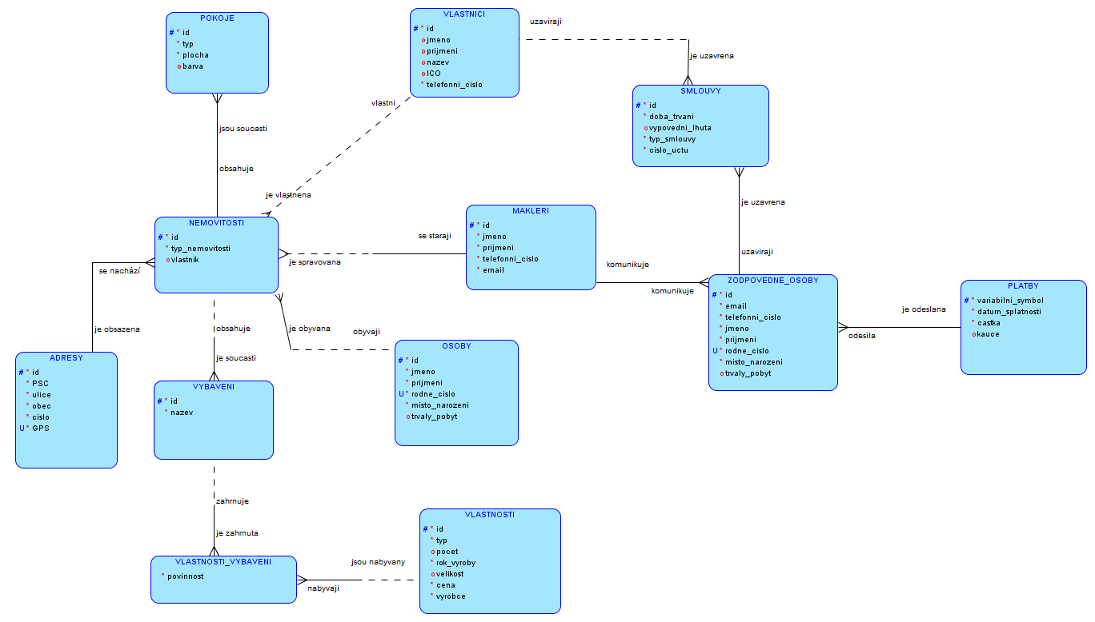

**Integritní omezení**

* Datum splatnosti – 25. předchozího měsíce + 10 dní
* Pokud nebude nájem zaplacen k datu splatnosti, bude zodpovědné osobě přičteno penále ve výši 2% neuhrazené částky za jeden den.
* Kauce musí být vždy větší nebo rovna nule.
* Pokud pronájem pouze zprostředkováváme je z částky strhnuta 15% provize.
* Rodné číslo je unikátní a součet číslic je dělitelný 11.
* Telefonní číslo je ve tvaru +42x xxx xxx xxx
* Maximální délka variabilního symbolu je 10 znaků a skládá se pouze z číslic

**Závěr a doporučení**

Výsledkem je vytvoření entitně relačního diagramu pro firmu zabývající se pronájmem bytů a rodinných domů.

Doufáme, že se vám datový model líbil.